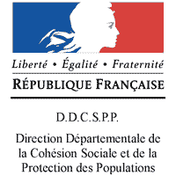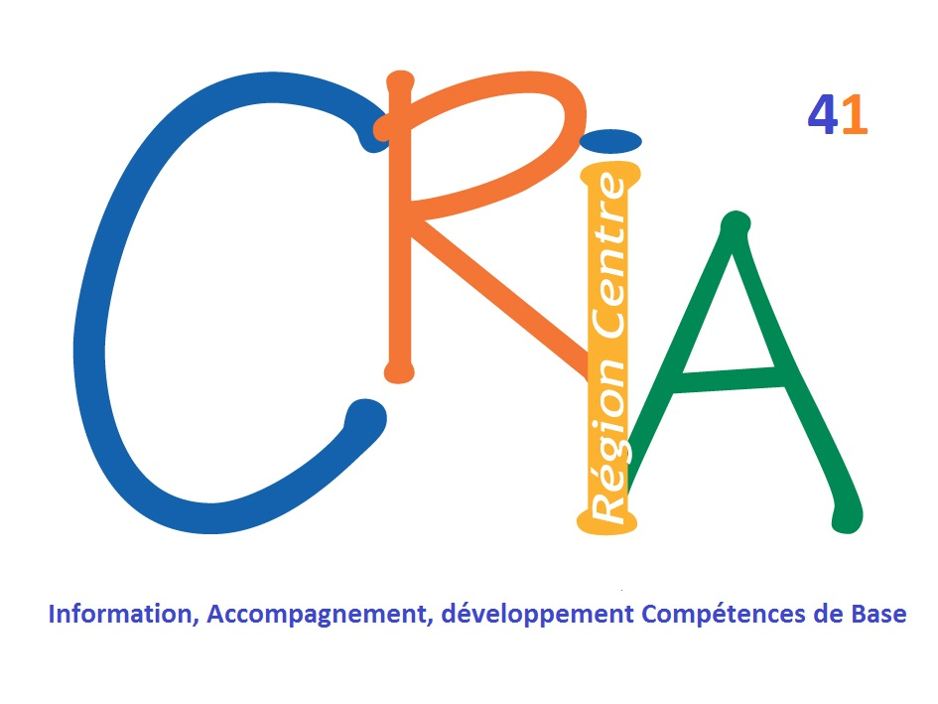

Développer la compréhension et la production orales pour des personnes étrangères peu communicantes (Infra A1)

**Vendredi 23 Novembre 2018**

Public: Formateurs bénévoles et/ou salariés débutant

Objectifs:

⬥ Connaître les composantes de la communication orale

⬥ Identifier les étapes de l’acquisition de l’oral

⬥ Utiliser des situations et supports de vie quotidienne pour comprendre et parler

⬥ Énoncer des objectifs et des consignes clairs

⬥ Établir une progression facilitant les apprentissages

⬥ Favoriser la prise de parole des participants débutants

Contenus:

⬥ Place du formateur dans un groupe de débutants à l’oral

⬥Méthodologie du FLE adaptée aux ASL

⬥ Utilisation des supports audio, vidéo et photos

⬥ Stratégies d’apprentissage

⬥Traitement de l’erreur

**Lieu de formation:** CRIA41 (18 rue Roland Dorgelès – Blois)

**Horaire: 9h30 à 12h30 et de 13h30 à 17h00**

Intervenant : RADYA

*Il y a peu de restaurant autour du CRIA, vous pouvez apporter votre pique-nique et manger sur place ou commander au restaurant rapide.*

Formation gratuite avec le soutien de la DDCSPP41

---------------------------------------------------------------------------------------------------------------------

Inscription à nous retourner ***avant le 16/11/2018*** soit par courrier à CRIA 41 – 18 rue Roland Dorgelès – 41000 BLOIS, ou par mail à [contact@cria41.org](mailto:contact@cria41.org).

**Le nombre de places étant limitées les premières inscriptions seront prises en compte**

Nom: Prénom: ……..

E-mail: …………Téléphone:…………………………………………..

Organisme: ……..

Adresse :…………………………………………………………………………………………………………………………..

Participera à la formation sur « Développer la compréhension et la production orales de participants débutants (infra A1) »

□ Vendredi 23 Novembre 2018

Date : Signature :